追溯红色革命，探寻前进奥秘
作者：鲁能巴蜀中学校·高2024届2班·王熙玥
走进红岩革命纪念馆，庄严肃穆。一座座栩栩如生的浮雕，带领我们穿越时光，感受历史的沉淀与厚重；一幅幅珍贵的书信，无声地诉说着，那段激情燃烧的岁月；一件件饱经沧桑的照片，记录着一个个感人的瞬间；每一个先烈的事迹中，记载着他们为建立新中国付出的心血。瞻仰故地，更感先贤之崇高。
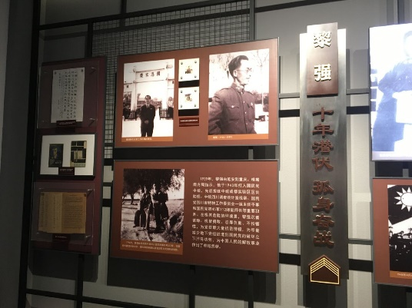
周恩来说：“共产党人要如六月风荷，出淤泥而不染，同流而不合污。”他们完美的诠释了这句话。黎强同志根据南方局的指示，由延安到达重庆，并于1943年成功打入国民党中统。在极其危险的环境中，他沉着冷静、机智勇敢、忍辱负重，为党获取了大量机密情报，为减少地下党组织遭到国民党的破坏立下汗马功劳。
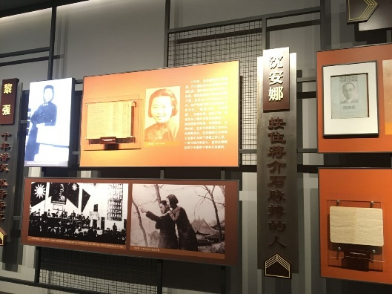
沈安娜——她是抓住蒋介石脉搏的人，1938年，受南方局派遣，沈安娜打入国民党中央党部任机要速记员。国民党中央许多核心机密都被她源源不断地输送给南方局。在长达10年的秘密工作中，她严格遵守党的秘密工作方针；在与上级失去联系时，她沉着冷静，临危不惧，依旧坚守阵地，多年以来从未暴露身份。他们身上充分体现了坚定理想信念、巨大人格力量和出淤泥而不染的红岩精神。

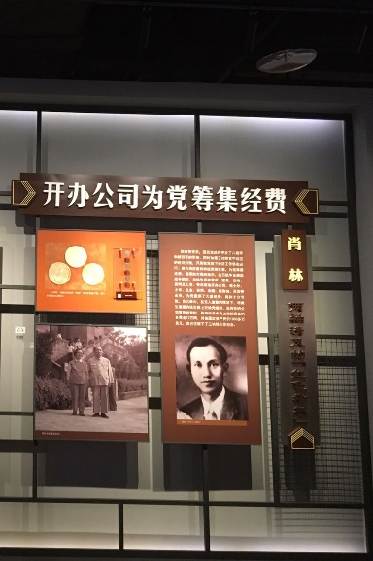
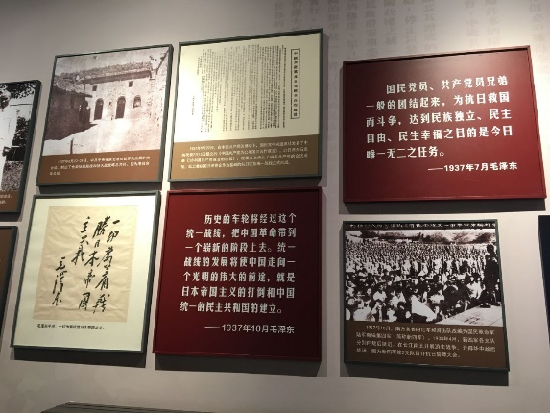
1931年九一八事变爆发，中国局部抗战开始。把各种要求抗日的力量汇合起来，组成抗日民族统一战线，共御外敌，这一使命历史地落在中国共产党身上。1936年，中共中央红一方面军刚结束长征不久，刚刚在陕北站稳脚跟，即于12月举行瓦窑堡会议，确立了建立抗日民族统一战线的方针，着重地指出了共产党和红军在统一战线中的决定意义和领导作用。社会上，为配合南方局的统一战线工作，《新华日报》开辟反映各阶层朋友的呼声和要求的《友声》；为为党筹集经费，一些私人公司老板克己奉公，在无人监管的情况 下，将做生意的钱全部上将给党组织……
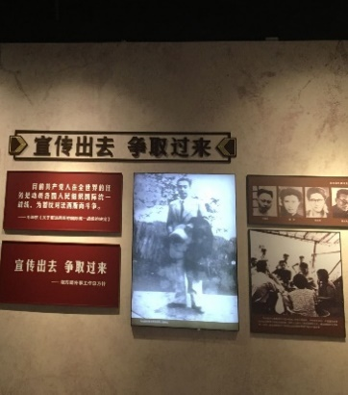
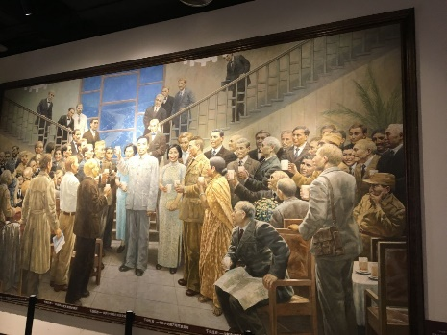
南方局把开展国际交往，扩大国际统一战线作为特殊使命，以“宣传出去，争取过来”的外事工作方针为指导充分利用公开合法的各种渠道，争取国际社会支持。1946年1月7日，以周恩来为首的中共代表团在重庆胜利大厦举行新年鸡尾酒会，招待各国驻华大使、武官、记者等中外人士500余人。这么多外国政府代表官员和新闻机构负责人出席此次招待会，是南方局外事工作成功的重要标志。南方局的努力，获得了广泛的同情与支持，为巩固国际反法西斯统一战线，促进了中国的抗战与民主，让世界了解了真实的中国，为中国共产党登上国际舞台发挥了重要作用。
一幕幕，一桩桩，一件件英雄事迹感染着我，教育着我，我深知现在的幸福生活来得多么的不容易。
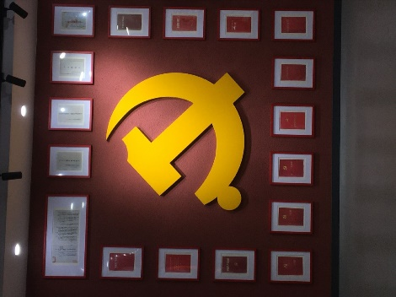
作为新时代的中学生，我们更要把红岩精神传承下去，要做到不忘过去、珍惜现在、展望未来，要以革命先烈们为榜样，努力学习，乘风破浪，砥砺前行！

